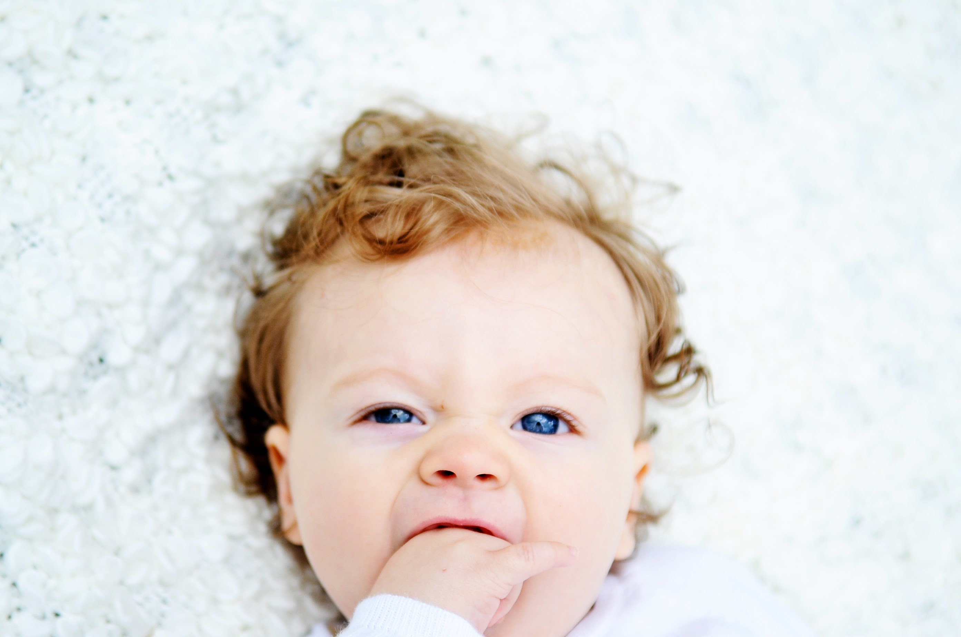

Fysioterapeuten informerer

Bevegelsesutvikling
Det er store variasjoner innen motorisk utvikling og barn utvikler seg i sitt eget tempo. Det å gi barn mulighet til bevegelse er viktig og at omgivelsene er tilpasset med det aldersnivået barnet er på. De to første leveårene lærer barn gjennom å erfare hva kroppen gjør og barnet må erfare bevegelsene mange ganger. Motorisk utvikling tar tid og det kan variere hvor lang tid de bruker på de forskjellige stadiene.

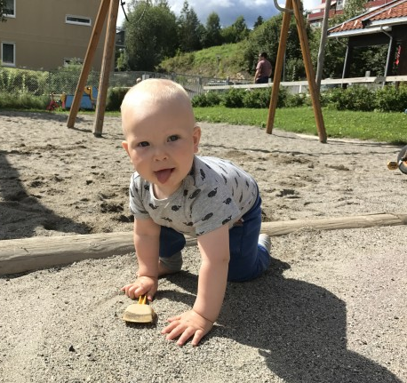

Flatt underlag
Vi anbefaler at barnet ligger så mye som mulig på flatt underlag når det er våkent, både på rygg og mage. En matte på gulvet er et godt utgangspunkt for bevegelse.

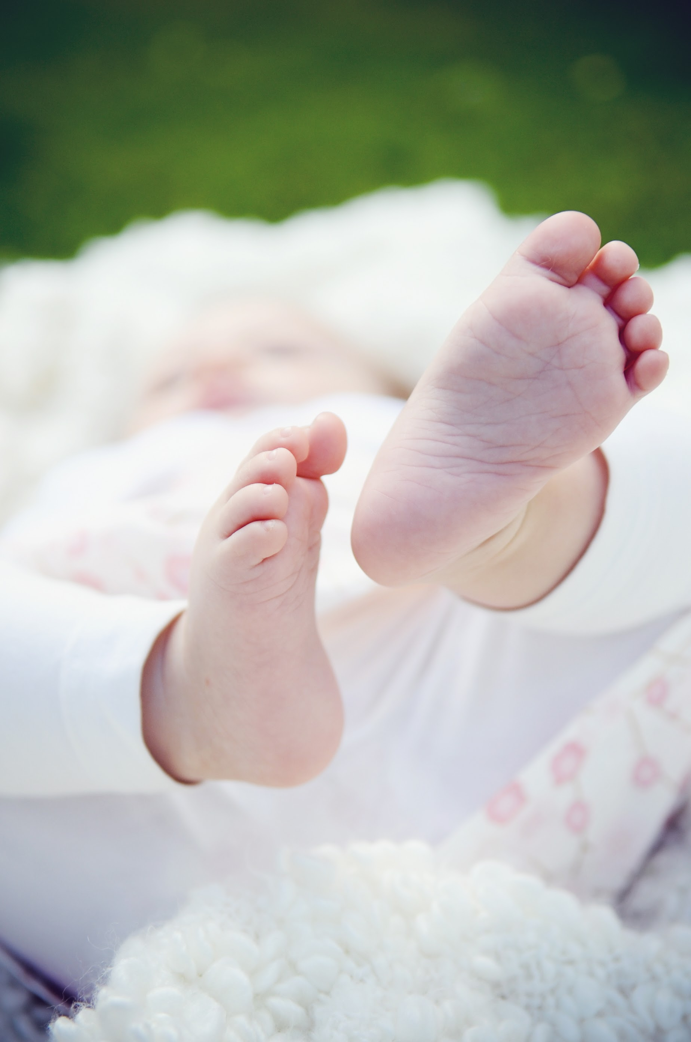

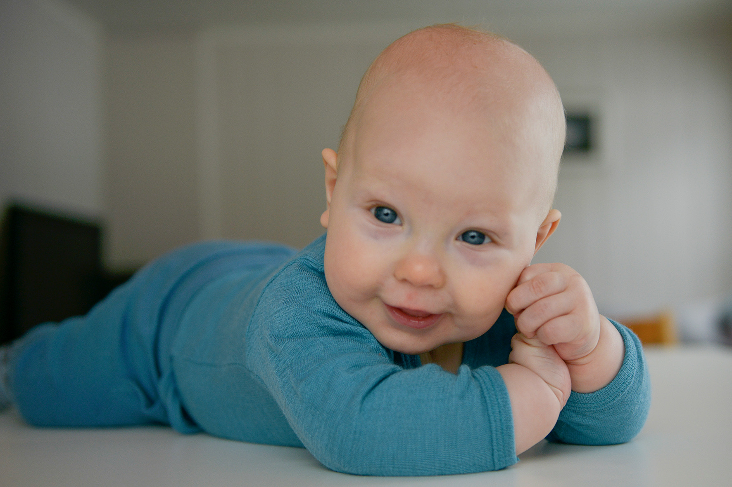

Mageleie
Mageleie er svært viktig for den motoriske utviklingen. Når barnet er våkent bør denne stillingen brukes så mye som mulig. Det er viktig at du ruller barnet over på magen og ikke plasserer barnet i mageleie. Dette er fordi rulle er den første ferdigheten barnet skal lære. La barnet leke med leker eller legg deg ned sammen med barnet. Barnet kan også ligge på magen på stellebordet, fanget/brystet eller ved at barnet bæres i mageleie.

Mageleie er viktig fordi:
- Barnet får styrket nakke- og ryggmuskulatur.
- Barnet får balanse i muskulatur foran og bak.
- Barnet blir stimulert til å bruke armer og skuldre. Det er viktig for senere utviklingstrinn, blant annet rulling og krabbing.
- Barnet får oppleve verden fra en annen synsvinkel enn i ryggleie.
- Barnet får avlastet bakhodet.

Barnet vil kanskje begynne å sutre og gråte i begynnelsen. Dette er fordi denne stillingen er krevende for barnet i starten og ikke fordi barnet «ikke vil» ligge på magen. Dette vil avta ettersom barnet blir sterkere og vant til å ligge i mageleie. Start med korte økter og utvid tiden etter hvert.

Sitting
Barn skal ikke settes opp før de setter seg opp selv. Sittende stilling er ikke en naturlig stilling før ca. 10 mnd. alder. Barn som ikke kan sette seg opp selv, har heller ikke teknikk til å ta seg for hvis de mister balansen. Å sitte på fanget er selvsagt greit, men husk å la barnet få anledning til å utfolde seg på gulvet på et stødig underlag.

Barn som blir satt opp for tidlig og som lærer seg å sitte, mestrer ikke å variere stillingen selv. De mestrer ikke å komme seg opp til sittende stilling fra gulvet på egenhånd og de mestrer ikke å komme seg ned igjen fra sittende stilling på en kontrollert måte. Sannsynligheten for at barnet begynner å rumpeake er større hos barn som blir satt opp for tidlig.

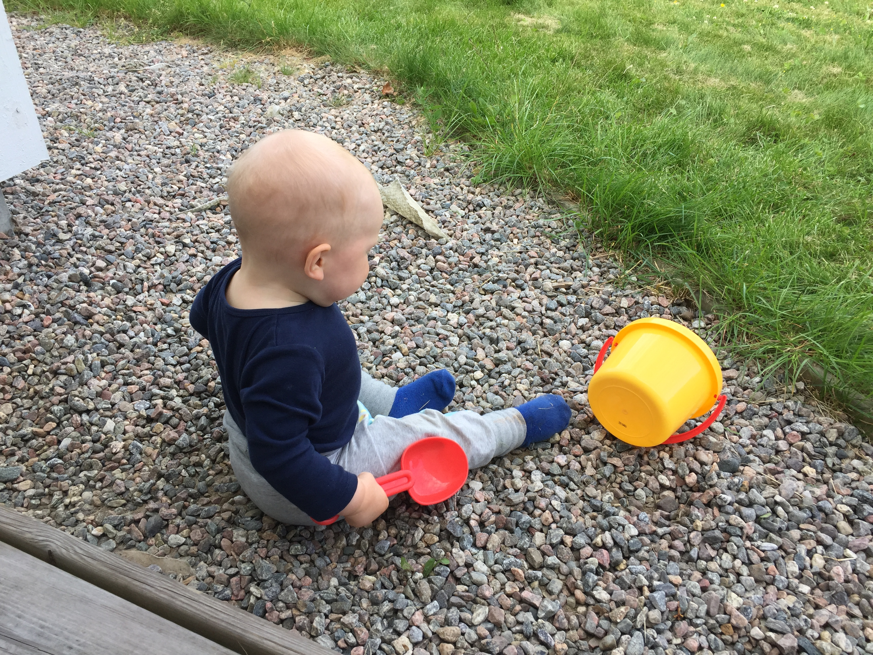

Utstyr
- Bæresele: kan brukes i korte perioder fra barnet har hodekontroll. Det er viktig med god støtte for rygg, nakke og hode. Bær med barnets ansikt mot deg i hvert fall de første tre månedene. Når barnet har ansiktet vendt fra deg mister du blikkontakten og du har mindre oversikt over hvordan barnet reagerer på omgivelsene. Pass på at barnet sitter med hoftene i «froskestilling» og at bena ikke henger rett ned.

- Bilsete: Bruk bakovervendt sete så lenge som mulig. Det gir best sikkerhet for barnet. Velg utstyr etter barnets størrelse og vekt. På lange turer bør man stoppe og gi barnet stillingsforandringer av og til. Dersom barnet sover og har det fint, er det ikke noe i veien for å kjøre en god stund.

- Vippestol: bør brukes med måtehold. Vippestolen gir lite bevegelsesmuligheter slik at den bør helst brukes i korte perioder. Vippestol kan brukes i matsituasjoner når fast føde introduseres.

- Bæremeis: kan brukes når barnet kan sette seg opp selv og sitter stødig på egenhånd. Viktig at bæremeisen har fotstøtte til barnet.

- Gåstol/Hoppsasa: Vi fraråder bruk av gåstol og hoppsasa. I verste fall kan gåstol bidra til å forsinke den motoriske utviklingen og bruken kan føre til feilbelastning av muskel- og skjelettsystemet. Gåvogn er et fint alternativ hvor barnet både kan leke sittende, stående og gående.

- Pulk: kan brukes fra ca. 6 -7 mnd., og ikke under 10 minusgrader celsius. Sjekk temperaturen ofte og kontroller at barnet har det fint. Unngå harde, småkuperte løyper, disse gir mange dunk mot hodet og ryggraden. Bruk sunn fornuft!

Leker
Den første tiden er våre ansikter og stemmer det viktigste. Etter hvert blir interessen for leker større, grepet bedres og barnet vil ha glede av leker som er gode å holde i med farger og evt. lyd. Små barn undersøker tingene like mye med munnen som med hendene, og de bør få muligheten til det.

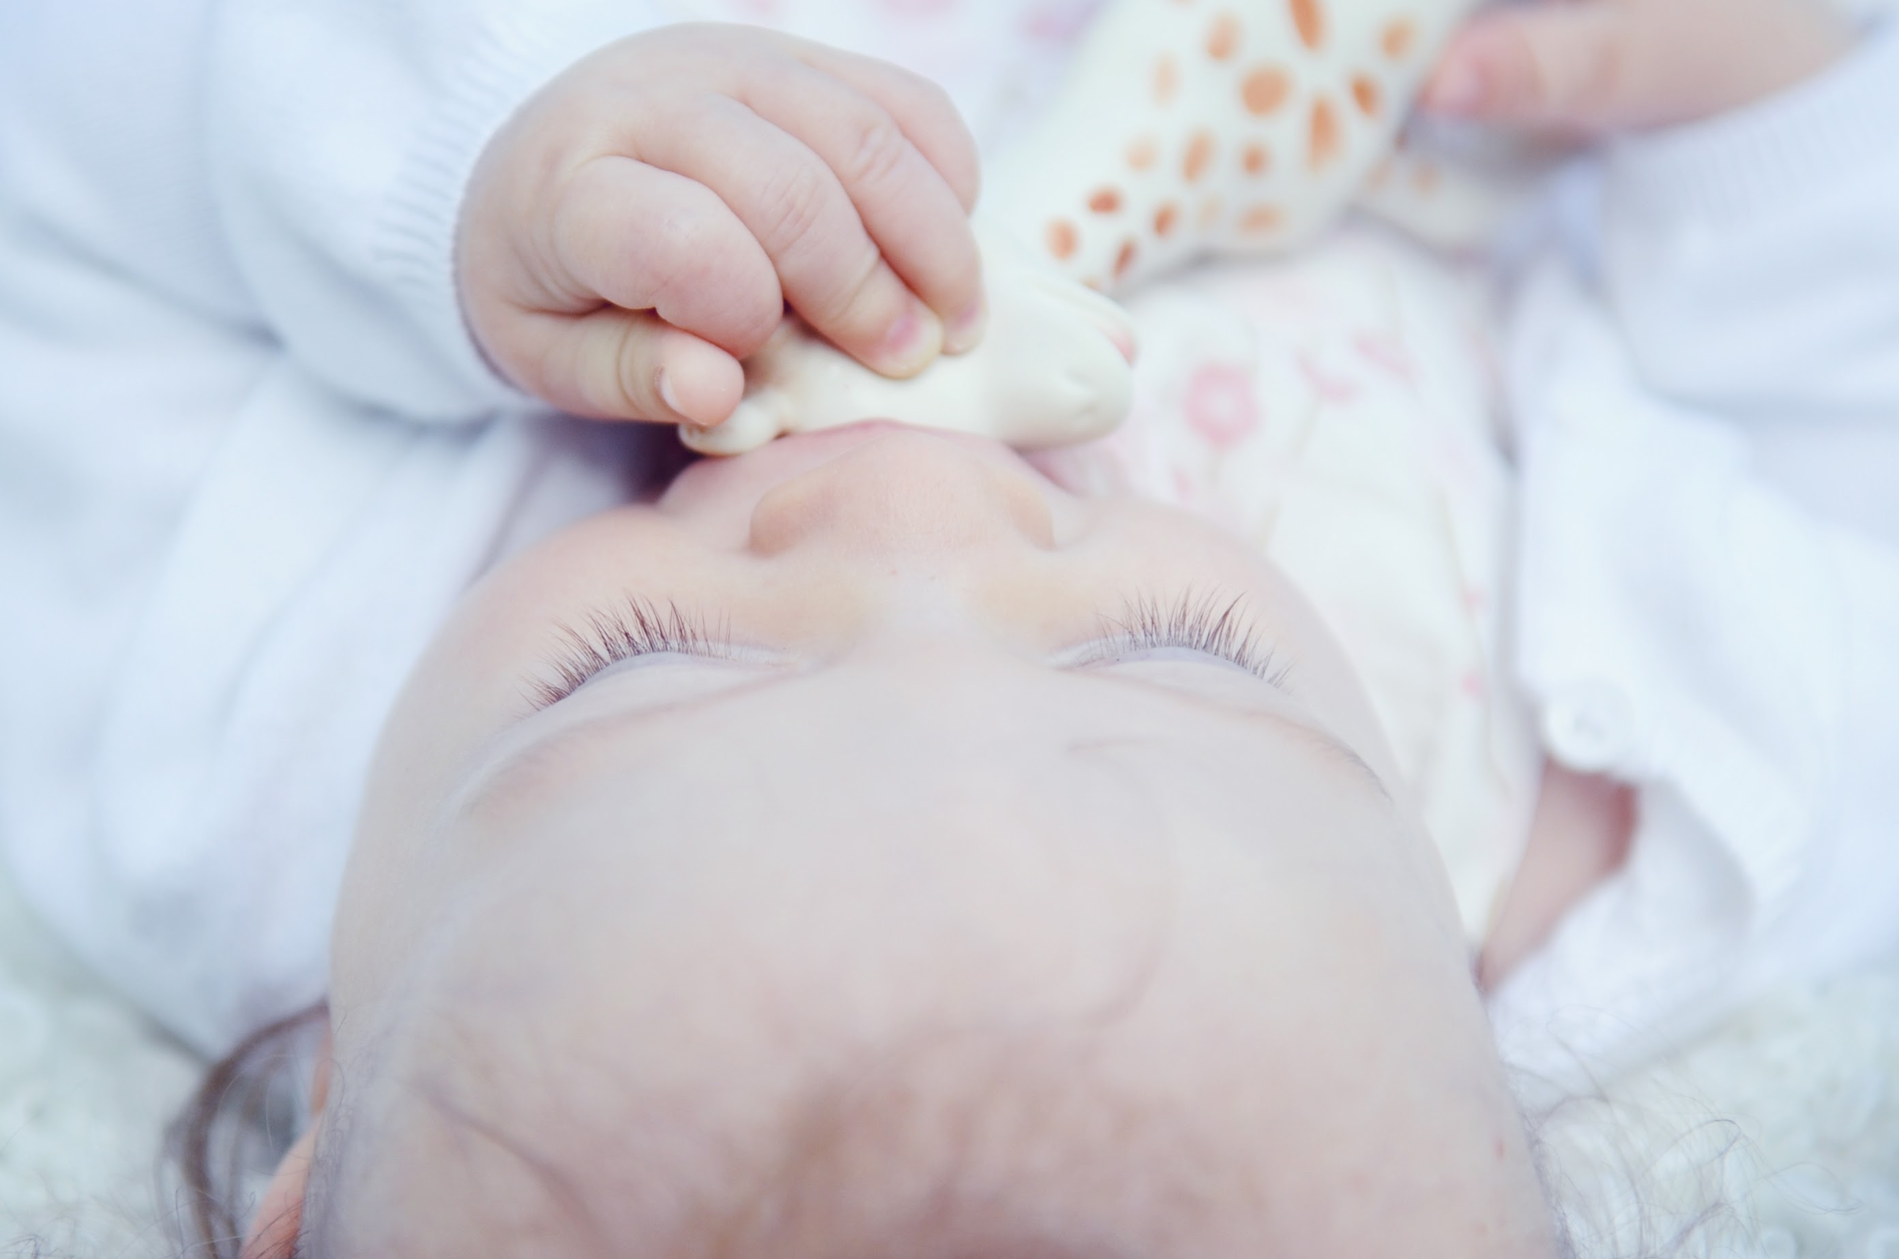

Øye-hånd koordinasjon
Når barnet begynner å gripe etter leker (3-4mnd), skal barn bruke begge hender like mye.

Lykke til!
Hilsen fysioterapeutene i Nittedal kommune.

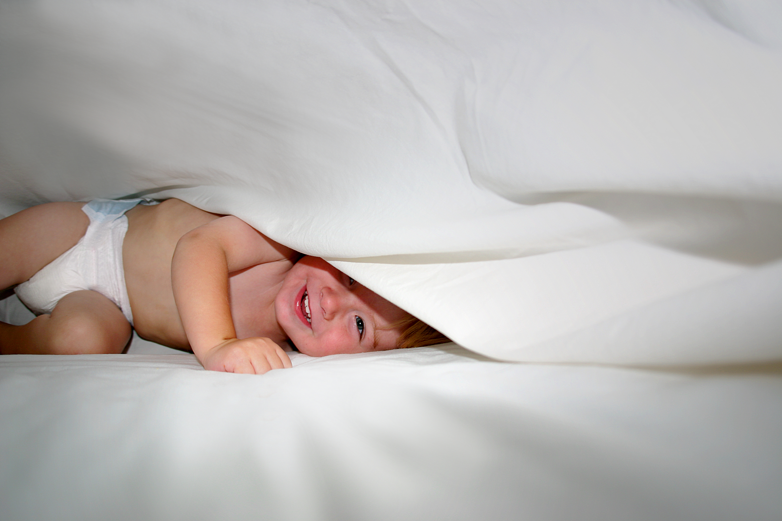

Kontakt oss gjerne!
Live Ulvan
Tlf: 48 95 01 78
live.ulvan@nittedal.kommune.no
Elisabeth A. Hafting
Tlf: 90 02 03 15
elisabeth.hafting@nittedal.kommune.no
Nina Safri
Tlf: 40 61 82 61
nina.safri@nittedal.kommune.no

Eller ta kontakt med din helsesøster.

